**WARTE ZAPAMIĘTANIA- AKCJA   
Z OKAZJI 11 LISTOPADA**

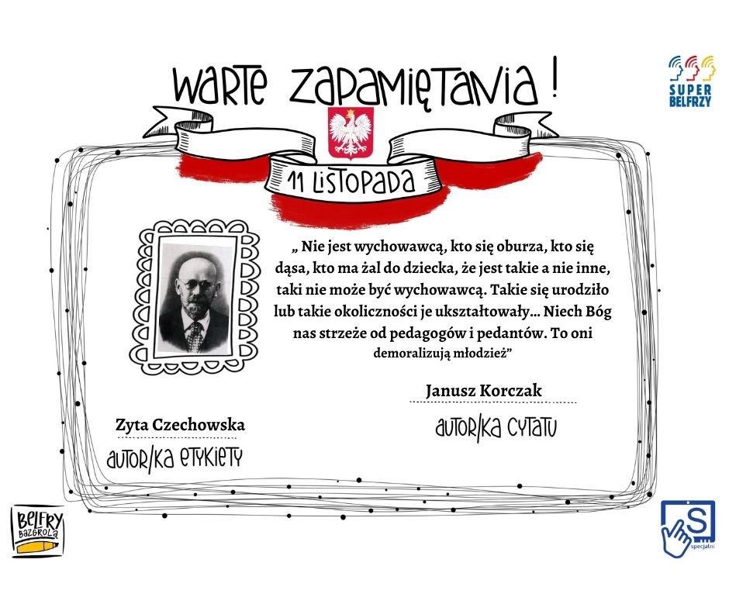

Zbliża się kolejna rocznica odzyskania przez Polskę Niepodległości. Na wiele sposobów staramy się czcić tę ważną dla nas Polaków datę. W związku z tym razem z Panią Karoliną Mojko proponujemy inicjatywę związaną ze znanymi Polakami.

Na czym polegała akcja?

Podczas zajęć, ale również prywatnie zarówno uczniowie jak   
i nauczyciele, rodzice i pracownicy szkoły mogli tworzyć specjalnie na tę okazję zaprojektowane przez Super Belfrów Karty cytatów znanych Polek i Polaków. Takie myśli, które są uniwersalne, ważne dla naszej tożsamości, dla naszego życia, pracy którą wykonujemy, dla naszego rozwoju i są WARTE ZAPAMIĘTANIA.

Nasza akcja nosi tytuł „Warte zapamiętania”. Kartki nie są celem samym w sobie, ale za ich pośrednictwem chcemy zmobilizować jak największą liczbę osób do rozmów na temat znanych Polek i Polaków, których wypowiedziane przez nich ważne słowa, sentencje i myśli skłaniają nas do przemyśleń, zmiany postaw i refleksji na temat życia, patriotyzmu i itd.

Oprócz tego, że powstaną kartki, które zamieszczać będziemy na wspólnym wakelet, zachęcamy do poznawania sylwetek znanych Polek i Polaków. Pani Karolina – utworzyła oddzielną podstronę Szkoła Podstawowa nr 7 w Otwocku.

Link do przejrzenia: <https://liblink.pl/05Jipfenjb>

**KONIECZNIE ZOBACZCIE! (AsiaP)**